Иван Бунин
150 лет со дня рождения
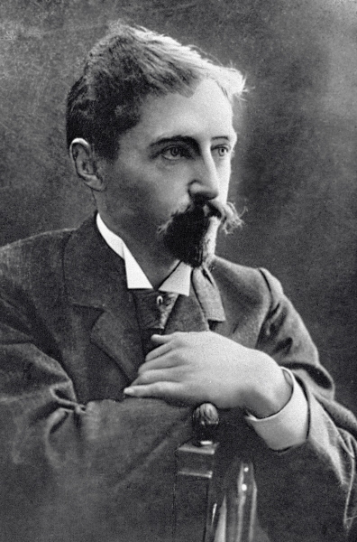
В 2020 году Россия отмечает юбилей крупнейшего писателя XX столетия Ивана Алексеевича Бунина. В Указе Президента Российской Федерации «О праздновании 150-летия со дня рождения И.А. Бунина» подчёркнут выдающийся вклад писателя в отечественную и мировую культуру, отмечена его значимость для страны как первого русского нобелевского лауреата по литературе.
Иван Алексеевич Бунин – одно из самых ярких имён русской литературы. Прекрасный язык, образность, точность, ритмичность прозы, сила воображения, выразительная живописность, тонкий психологизм – лишь некоторые черты его творчества, уходящего корнями в русскую классику. Обратите внимание на музыкальность его произведений. Стихи Ивана Бунина очень созвучны музыке Людвига Бетховена.
На русском кладбище Сент-Женевьев-де-Буа под Парижем есть скромная могила. Крест из белого камня, небольшой цветник.
Духовная жизнь возвысила писателя над хаосом проходящей жизни и обессмертила имя его.
22 октября 1870 года на Дворянской улице в Воронеже родился мальчик, которого нарекли русским именем Иван. Деды и прадеды будущего писателя были родовитыми и богатыми помещиками, некогда владеющими большими землями в Орловской и Воронежской губерниях. Но к тому времени, когда родился Иван, материальное состояние семьи сильно пошатнулось. Его отец, Алексей Николаевич, участник Крымской войны, человек порывистый и беспечный, вёл бурную жизнь кутилы и игрока. Мать была беззаветно предана семье, детям, было девять – в те времена семьи были в основном многодетными, не как сейчас. Из уст матери слышал Иван Бунин сказки и стихи русских поэтов, она играла для сына на фортепьяно. Мальчик читал скопленные десятилетиями, с пушкинских ещё времён, книги из богатой домашней библиотеки.
Свои детские и юношеские годы будущий писатель и поэт провёл на хуторе Бутырки Елецкого уезда Орловской губернии.
Бунин родился поздней осенью, и это время года навсегда осталось его самой любимой темой.

***
Не видно птиц. Покорно чахнет
Лес, опустевший и больной.
Грибы сошли, но крепко пахнет
В оврагах сыростью грибной.

Глушь стала ниже и светлее,
В кустах свалялася трава,
И, под дождём осенним тлея,
Чернеет тёмная листва.

А в поле ветер. День холодный
Угрюм и свеж – и целый день
Скитаюсь я в степи свободной,
Вдали от сел и деревень.

И, убаюкан шагом конным,
С отрадной грустью внемлю я.
Как ветер звоном однотонным
Гудит-поёт в стволы ружья.
(1889)

На одиннадцатом году Ивана Бунина определяют в Елецкую гимназию. «Гимназия и жизнь в Ельце оставили мне впечатления далеко не радостные…» - вспоминал он. Единственное, что вынес из гимназии Иван Бунин, - это собственные стихи о природе, о поэтическом состоянии души, о вере во всё светлое и прекрасное:
Позабыв про горе и страданья,
Верю я, что, кроме суеты,
На земле есть мир очарованья,
Чудный мир любви и красоты.

Бедность заставила его девятнадцатилетним юношей покинуть родовое гнездо.
С 1889 года Бунин начинает писать в газете «Орловский вестник».
Началом серьёзной литературной работы Бунин считал 1893 год, когда в журнале «Русское богатство» появляется его рассказ из сельской жизни «Танька». Он приносит Бунину известность в литературных кругах Петербурга.

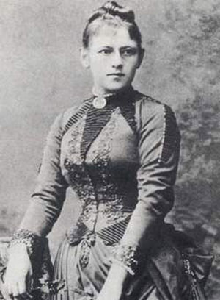
В 20 лет к Ивану Бунину пришла любовь. Глубоко, без остатка захватило его чувство к Варваре Пащенко. Эту загадочную страсть трудно объяснить. Натура молодой женщины была чёрствой и расчётливой, и, кажется, она не была привлекательна даже внешне.
Но не зря говорят, что любовь слепа. Отец девушки – весьма состоятельный и практичный человек, врач – был против брака с Иваном Алексеевичем, считая его «не парой дочери». Варвару, как и её родителей, отпугивала бедность Бунина. Она отвергла предложение Бунина обвенчаться тайно, но жила с ним как жена почти пять лет. А в это время тайно встречалась с молодым помещиком Арсением Бибиковым, за которого потом и вышла замуж.
***
Мы рядом шли, но на меня
Уже взглянуть ты не решалась,
И в ветре мартовского дня
Пустая наша речь терялась.

Белели стужей облака
Сквозь сад, где падали капели,
Бледна была твоя щека,
И как цветы глаза синели.

Уже полураскрытых уст
Я избегал касаться взглядом,
Но был ещё блаженно пуст
Тот дивный мир, где шли мы рядом.
(1817)
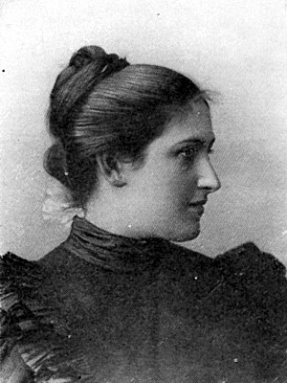
В 1898 году Иван Бунин отправляется в Одессу. В том же году он внезапно и быстро, всего после нескольких дней знакомства, женился на Анне Николаевне Цакни, дочери издателя и редактора газеты «Южное обозрение». Брак оказался недолговечным. Разрыв произошёл по настоянию жены.
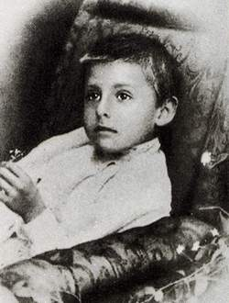
Уже после разрыва, в 1900 году, у Ивана Бунина родился сын, которого назвали Николаем. К сыну он был очень привязан, но видеть его мог не часто. Этот очаровательный ребёнок в пятилетнем возрасте умер от менингита… Больше детей у Бунина не было.

Бунина-прозаика по-настоящему заметили после «Антоновских яблок», с которых и начинается его классическая проза. А в начале 1901 года вышел сборник стихов «Листопад». Александр Блок признал за Буниным право на «одно из главных мест» среди современной русской поэзии. «Листопад» и перевод «Песни о Гайавате» Генри Лонгфелло были отмечены Пушкинской премией Российской академии наук (19 октября 1903 года).
Иван Бунин трижды удостаивался высшей литературной награды, а в 1909 году был избран почётным членом академии.
Прикосновение к богатствам природы воодушевляет героя лирических произведений Ивана Бунина. Более того, природа становится источником его мудрости.
***
Ещё и холоден и сыр
Февральский воздух, но над садом
Уж смотрит небо ясным взглядом,
И молодеет божий мир.

Прозрачно-бледный, как весной,
Слезится снег недавней стужи,
А с неба на кусты и лужи
Ложится отблеск голубой.

Не налюбуюсь, как сквозят
Деревья в лоне небосклона,
И сладко слушать у балкона,
Как снегири в кустах звенят.

Нет, не пейзаж влечёт меня,
Не краски жадный взор подметит,
А то, что в этих красках светит:
Любовь и радость бытия.
(1901)

С необычайной остротой воспринимает Иван Бунин и торжество жизни, её красоту, и краткость человеческого существования. «Свет незакатный» - так он озаглавит одно из самых проникновенных своих стихотворений.
Свет незакатный
Там, в полях, на погосте,
В роще старых берёз,
Не могила, не кости —
Царство радостных грёз.

Летний ветер мотает
Зелень длинных ветвей —
И ко мне долетает
Свет улыбки твоей.

Не плита, не распятье —
Предо мной до сих пор
Институтское платье
И сияющий взор.

Разве ты одинока?
Разве ты не со мной?
В нашем прошлом, далёком,
Где и я был иной?

В мире круга земного,
Настоящего дня,
Молодого, былого
Нет давно и меня!
(1917)

Бунин был натурой страстной, любил жизнь, тех, кто творит добро и красоту, ненавидел войны, болезни, социальную несправедливость, насилие, жестокость – всё, что мешает человеку жить, что нарушает гармонию человека и мира: «Ищу я в этом мире сочетанья/Прекрасного и вечного…»
Ещё двадцатилетним юношей он резко и мужественно сказал о родной стране – нищей, голодной, любимой.
Родине
Они глумятся над тобою
Они, о родина, корят
Тебя твоею простотою,
Убогим видом чёрных хат…

Так сын, спокойный и нахальный,
Стыдится матери своей –
Усталой, робкой и печальной
Средь городских его друзей,

Глядит с улыбкой состраданья
На ту, кто сотни вёрст брела
И для него, ко дню свиданья,
Последний грошик берегла.
(1891)

Чувство родины, языка, истории у него было огромно. Образ России складывался в стихах исподволь, незаметно. Он был подготовлен уже пейзажной лирикой.
***
Шире, грудь, распахнись для принятия
Чувств весенних – минутных гостей!
Ты раскрой мне, природа, объятия,
Чтоб я слился с красою твоей!

Ты, высокое небо, далёкое,
Беспредельный простор голубой!
Ты, зелёное поле широкое!
Только к вам я стремлюся душой!
(1886)

Размышляя о современном языке, литературе, Иван Бунин в 1913 году писал: «…испорчен русский язык…утеряно чувство к ритму и органическим особенностям русской прозаической речи, оплошен или доведён до полнейшей лёгкости стих».
В январе 1915 года, когда Европу заливала кровь Первой мировой войны, он выразил один из своих заветов в простых и благородных строках:
Слово
Молчат гробницы, мумии и кости, —
Лишь слову жизнь дана:
Из древней тьмы, на мировом погосте,
Звучат лишь Письмена.
И нет у нас иного достоянья!
Умейте же беречь
Хоть в меру сил, в дни злобы и страданья,
Наш дар бессмертный — речь.

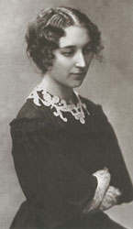
Важным событием в жизни Ивана Бунина была встреча в 1907 году с «тихой барышней с леонардовскими глазами из старинной дворянской семьи» - Верой Николаевной Муромцевой. Она окончила естественное отделение Высших женских курсов, владела иностранными языками, увлекалась литературой, искусством. Вера Николаевна сумела создать атмосферу любви, заботы, внимания, скромного самоотвержения, в которой так хорошо жилось и спокойно работалось Ивану Бунину. Тридцатисемилетний Иван Алексеевич наконец обрёл семейное счастье.
Войну 1914 года он принял как «беспримерную катастрофу», болезненно воспринимал человеческие страдания, бесчисленные и бессмысленные смерти.
Октябрьскую революцию 1917 года Иван Бунин не принял. «В мире тогда уже произошло нечто невообразимое: брошена была на произвол судьбы – и не когда-нибудь, а во время величайшей мировой войны – величайшая на земле страна, где вдруг оборвалась громадная, веками налаженная жизнь и воцарилось какое-то недоуменное существование, беспричинная праздность и противоестественная свобода от всего, чем живо человеческое общество», - писал позже Иван Алексеевич.
Писатель скорбит о России, «погибшей на наших глазах в такой волшебно краткий срок…»
Темень. Холод. Предрассветный
Темень. Холод. Предрассветный
Ранний час.
Храм невзрачный, неприметный
В узких окнах россыпь красных глаз.

Нищие в лохмотья руки прячут,
С паперти глядят в стекло дверей,
В храме стены потом плачут
Тусклы ризы алтарей.

Обеднела, оскудела паперть.
Но и в храме скорбь и пустота.
Черная престол покрыла скатерть
За завесой царские врата.
Вот подрясник странника-расстриги.
Он в скуфейке, длинный и прямой.
Рыжий ранец, палку и... вериги
В храм приносит нагло, как домой.

Вот в углу, где княжий гроб, под красной
Трепетной лампадой, на полу
Молится старушка, в муке страстной
Всю щепоть прижав к челу.

Матушка! Убогая, простая,
Бедная душа! Молись! Молись!
Чуть светает эта ночь глухая,
С теплой верой в сумрачную высь.

Темень. Холод. Буйных галок
Ранний крик.
Древний город темен, мрачен, жалок…
И велик!

Весной 1918 года вместе с женой Иван Бунин уехал из Москвы на юг России.
В январе 1918 года, ещё в Москве, Иван Алексеевич начинает вести дневник, продолжает его в Одессе; из дневниковых записей и родилась книга «Окаянные дни», опубликованная в 1920-е годы уже в эмиграции.
«Я не хочу стать эмигрантом. Для меня в этом много унизительного. Я слишком русский, чтобы бежать со своей земли», - писал Иван Бунин.
В начале февраля 1920 года на французском пароходе «Спарта» вместе с женой он покинул Одессу.
Итак, Иван Алексеевич Бунин – добровольный изгнанник: Константинополь, София, Белград. С марта 1920 года – Париж. Несмотря на то, что Ивана Бунина во Франции почитали, хвалили, у него однажды вырвались горькие слова: «Как обидно умирать, когда всё, что душа несла, выполняла, никем не понято и не оценено по-настоящему!»
***
У птицы есть гнездо, у зверя есть нора.
Как горько было сердцу молодому,
Когда я уходил с отцовского двора,
Сказать прости родному дому!

У зверя есть нора, у птицы есть гнездо.
Как бьётся сердце, горестно и громко,
Когда вхожу, крестясь, в чужой, наёмный дом
С своей уж ветхою котомкой!
(1922)
Память о Родине всю жизнь питала его творчество. В Грассе, небольшом городке под Парижем, где жили супруги Бунины долгие годы, были написаны его наиболее значительные произведения. Среди них роман «Жизнь Арсеньева», за который ему была присуждена Нобелевская премия.
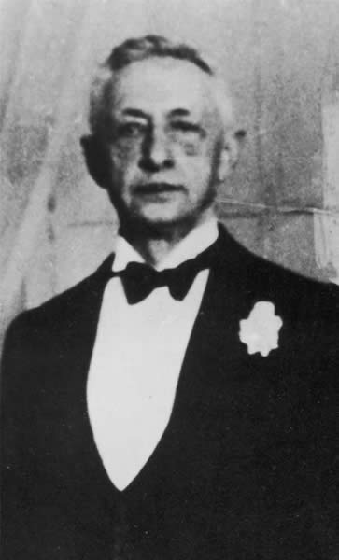
Решением Шведской академии от 9 ноября 1933 года Нобелевская премия присуждена Ивану Бунину за строгий артистический талант, с которым он воссоздал в литературной прозе типичный русский характер.
Константин Паустовский сказал о романе, что он представляет новый жанр в мировой литературе, где поэзия и проза слились воедино.
«Талант талантом, а всё-таки «всякая сосна своему бору шумит». А где мой бор? С кем и кому мне шуметь» - с горечью говорил он.
***
В лесу, в горе, родник, живой и звонкий,
Над родником старинный голубец
С лубочной почерневшею иконкой,
А в роднике березовый корец.

Я не люблю, о Русь, твоей несмелой
Тысячелетней, рабской нищеты.
Но этот крест, но этот ковшик белый...
Смиренные, родимые черты!
(1905)
«Все мы Россию, наше русское естество унесли с собою, и где бы мы ни были, она в нас, в наших мыслях и чувствах», - писал Иван Бунин.
Чувство Родины особенно сильно проявилось во время войны с гитлеровской Германией. Когда немцы оккупировали Францию, материальное благополучие супругов Буниных, и без того относительное, рухнуло. Скромные накопления обесценились, превратились в прах. Почти невероятно, что в этих условиях создавалась одна из лучших книг о любви!
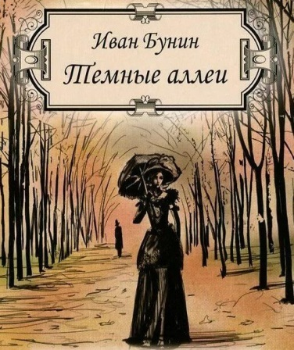
«Всякая любовь – великое счастье, даже если она не разделена» - вот главное, что хотел донести до читателей автор «Тёмных аллей». Передавая «Тёмные аллеи» для публикации в США, Бунин сказал: «Это книга о любви с некоторыми смелыми местами. В общем, она говорит о трагическом и о многом нежном и прекрасном. Думаю, что это самое лучшее и самое оригинальное из того, что я написал в жизни!» В полном объёме книга Бунина «Тёмные аллеи» вышла в Париже в 1946 году.
В письмах и дневниках Иван Бунин говорит о своём желании возвратиться в Москву. Но в старости и болезнях решиться на такой шаг непросто. Не было уверенности, сбудутся ли надежды на спокойную жизнь и на издание его книг.
***
Ту звезду, что качалася в тёмной воде
Под кривою ракитой в заглохшем саду,-
Огонек, до рассвета мерцавшей в пруде,-
Я теперь в небесах никогда не найду.

В то селенье, где шли молодые года,
В старый дом, где я первые песни слагал,
Где я счастья и радости в юности ждал,
Я теперь не вернусь никогда, никогда.
(1901)

От жизни человеческой, от веков, поколений остаётся на земле высокое, доброе и прекрасное. Только это. Так и от жизни Ивана Алексеевича Бунина осталось его высокое, доброе и прекрасное искусство, которое влилось в великую русскую литературу. И останется с нами навсегда!
***
И цветы, и шмели, и трава, и колосья,
И лазурь, и полуденный зной…
Срок настанет – господь сына блудного спросит:
«Был ли счастлив ты в жизни земной?»

И забуду я все – вспомню только вот эти
Полевые пути меж колосьев и трав –
И от сладостных слез не успею ответить,
К милосердным коленам припав.
(1918 г.)

Определяя своё творческое кредо, Бунин писал: «Я не касался в своих произведениях политической и общественной злободневности, я не принадлежал ни к одной литературной школе, не называл себя ни декадентом, ни романтиком… Меня занимали вопросы психологические, религиозные и исторические».

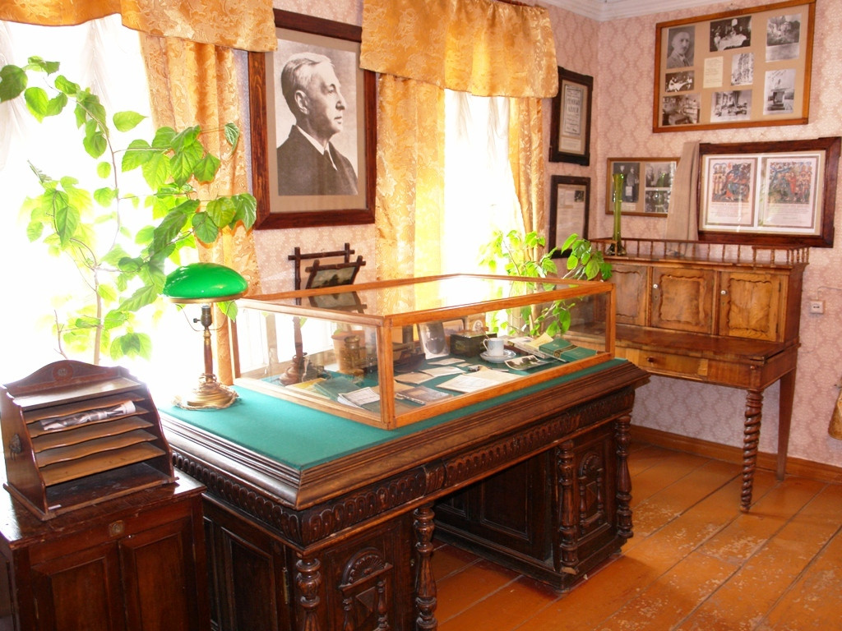
Дом-музей Бунина в Ельце
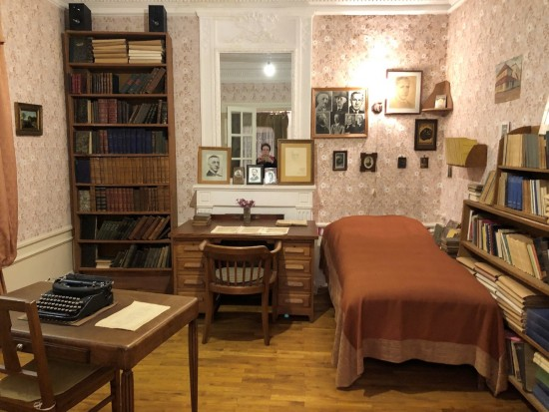
Французский кабинет Бунина в экспозиции музея (музей в Орле)

